表A.1 职业卫生技术报告信息网上公开记录表
用人单位名称 | 翼城县华星实业有限责任公司
用人单位注册地址 | 山西省临汾市翼城县唐兴镇苇沟村北
联系人 | 王静
报告名称及编号 | 翼城县华星实业有限责任公司职业病危害现状评价报告书2026P11
项目组人员 | 王锟、李建强、张杰、刘云波、范爱清、师淑芳
现场调查人员 | 王锟、李建强、张杰、范爱清、乔通、刘洋、张勇睿、闫恒泽
现场调查时间 | 2026.7.14 | 用人单位陪同人 | 王静
采样与测量人员 | 王锟、李晓乐、刘云波、章珊、董相凯、高芳芳
采样与测量时间 | 2026.7.26-28 | 用人单位陪同人 | 王静
报告完成时间 | 2026.8.26
现场照片（现场调查及现场采样与测量照片，含企业名称或标识的合影照片）
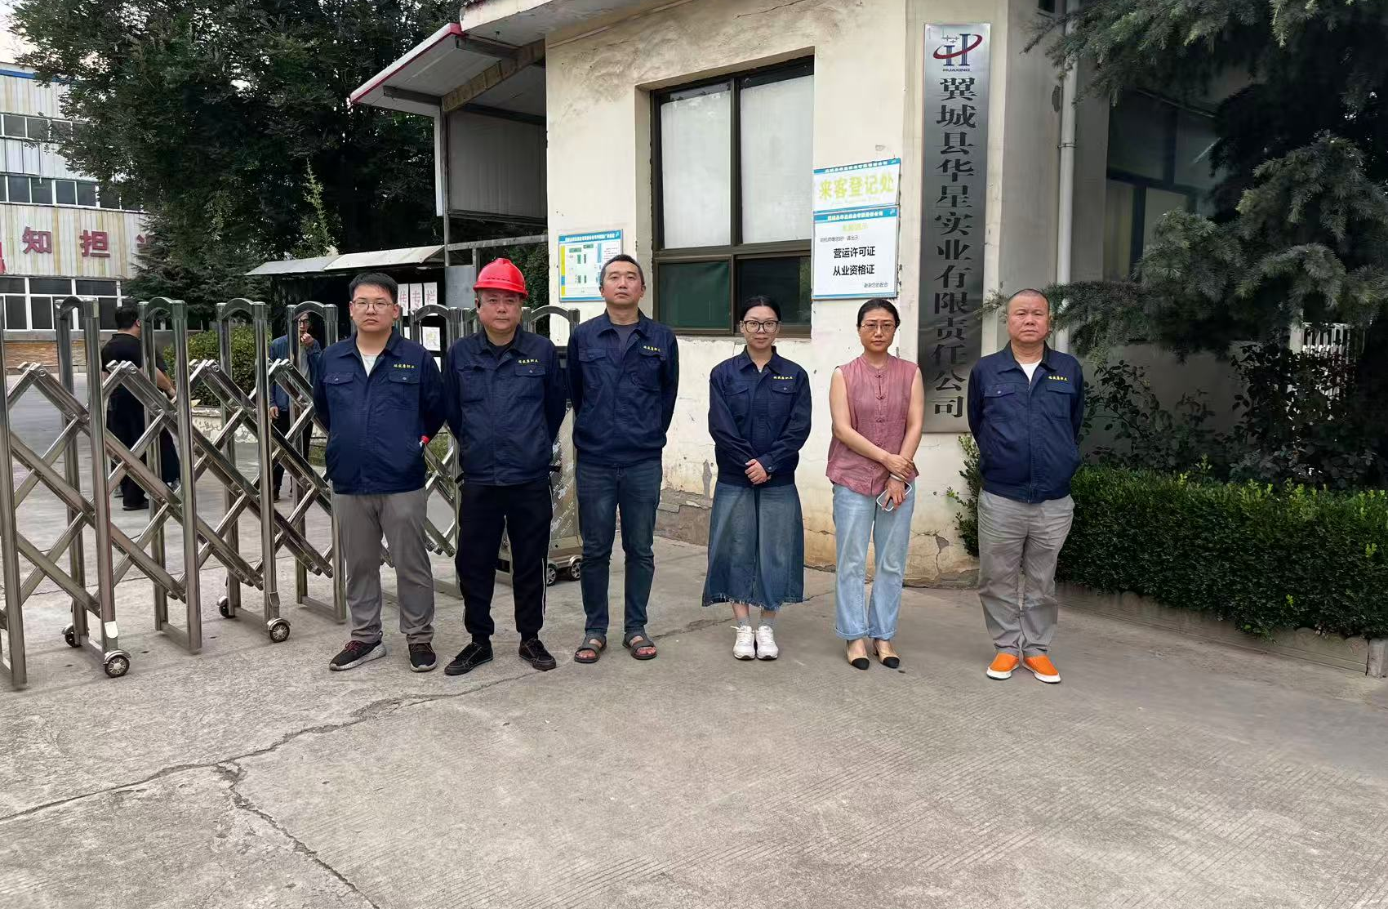
企业标志建筑物处合影
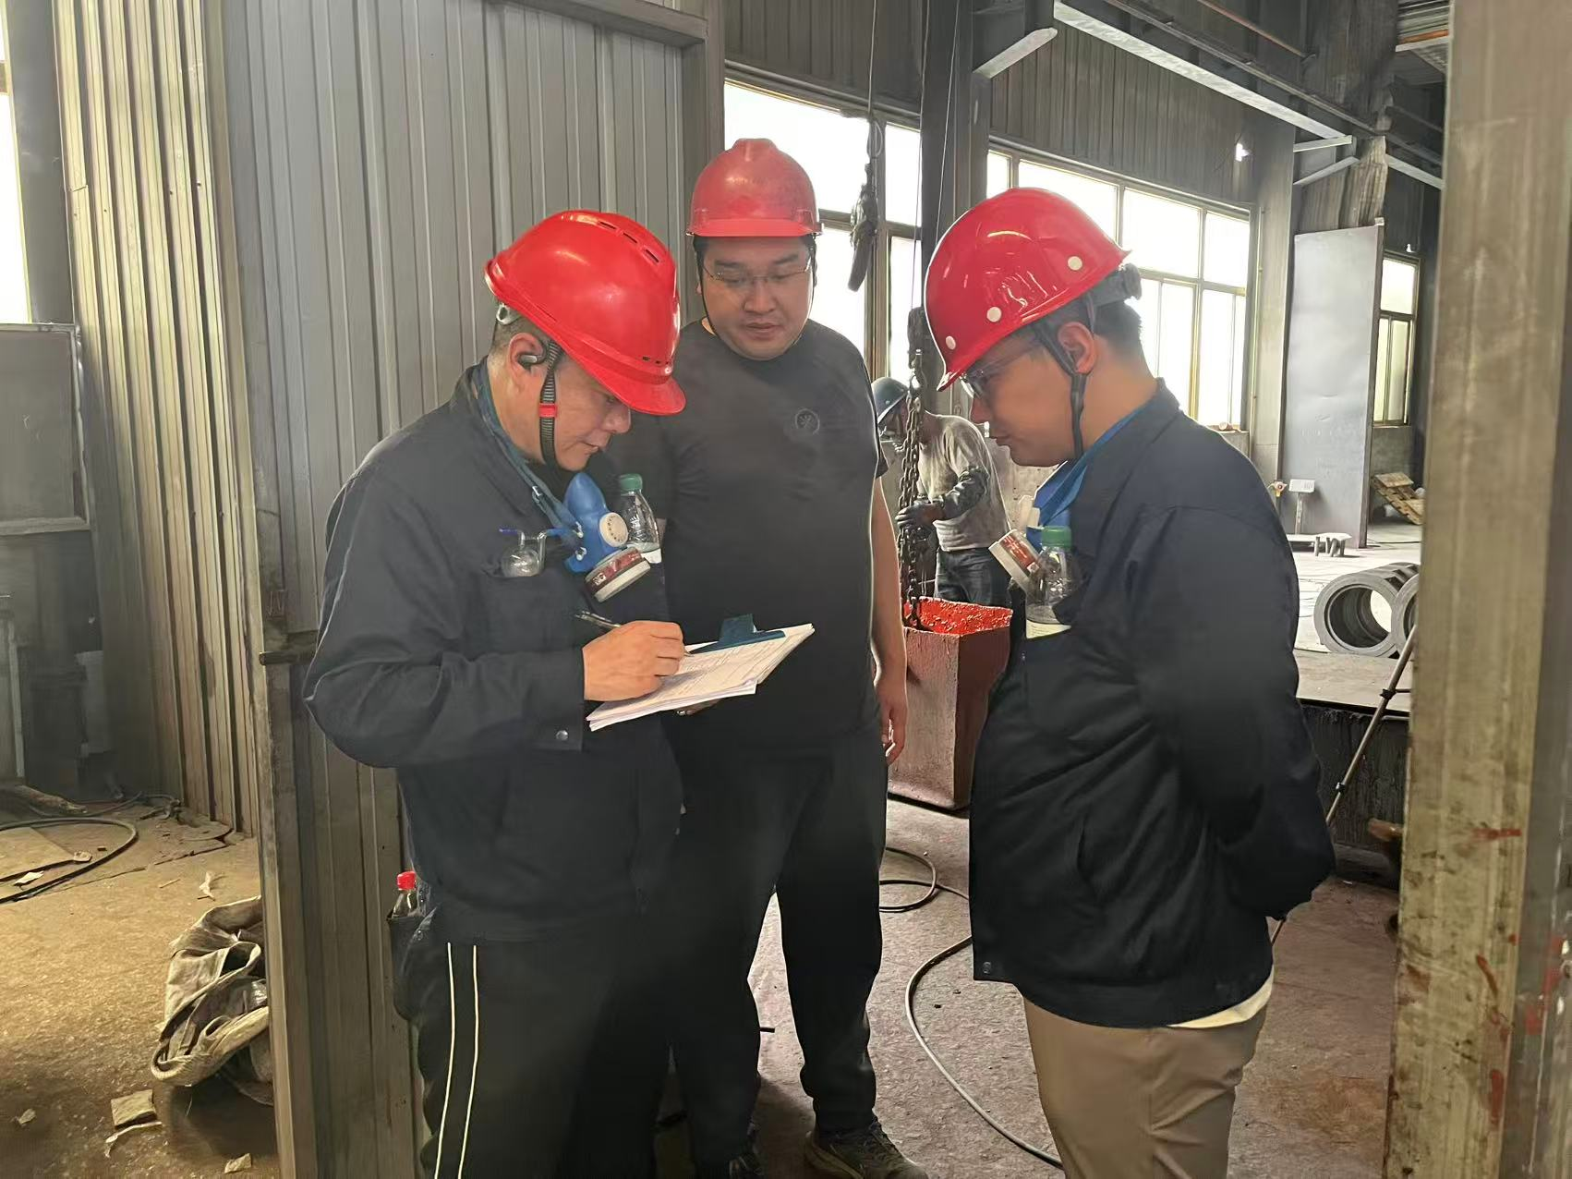现场调查影像
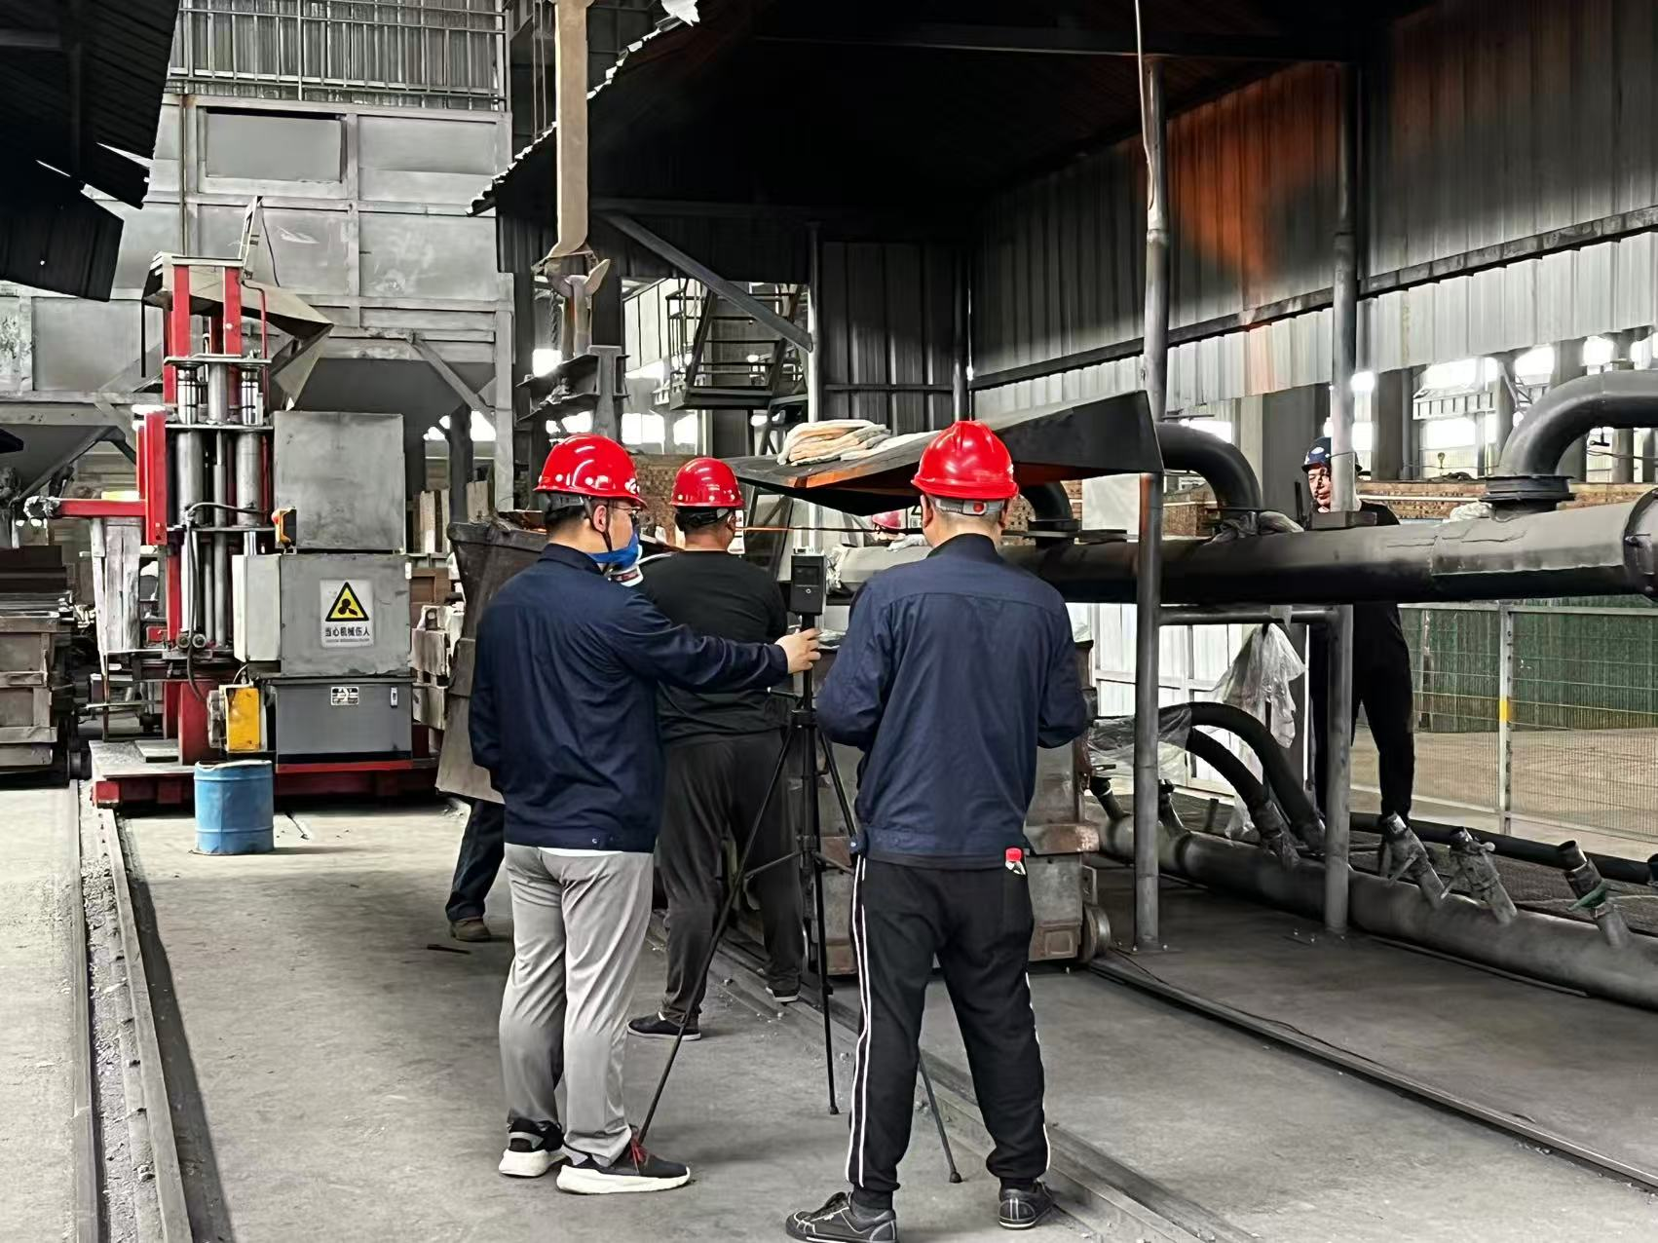粉尘采样影像

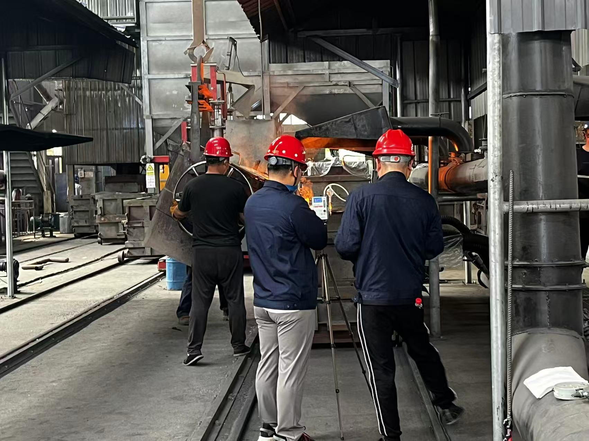有毒气体采样影像
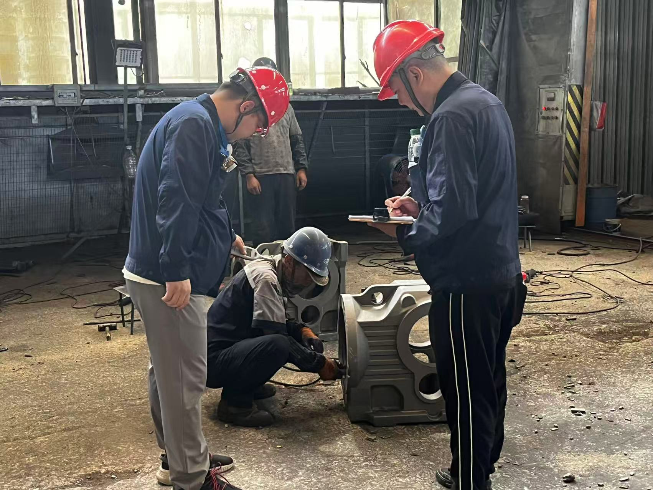噪声测量影像
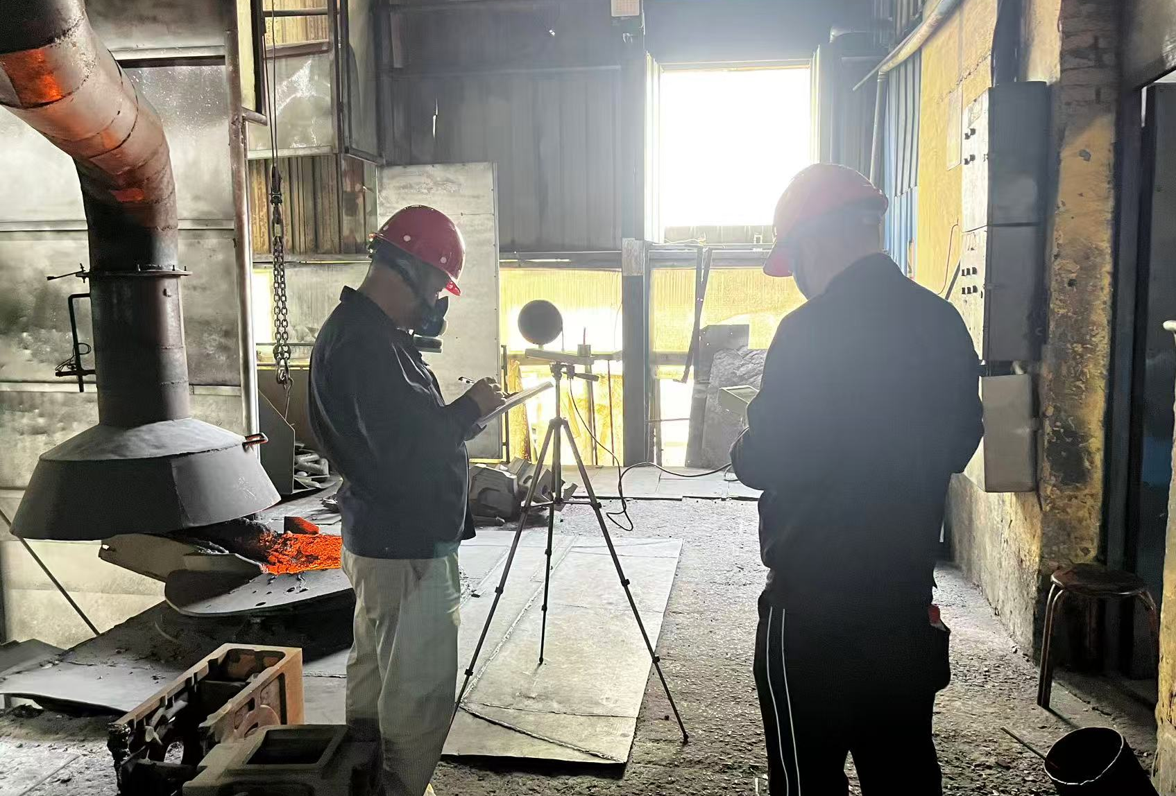高温测量影像
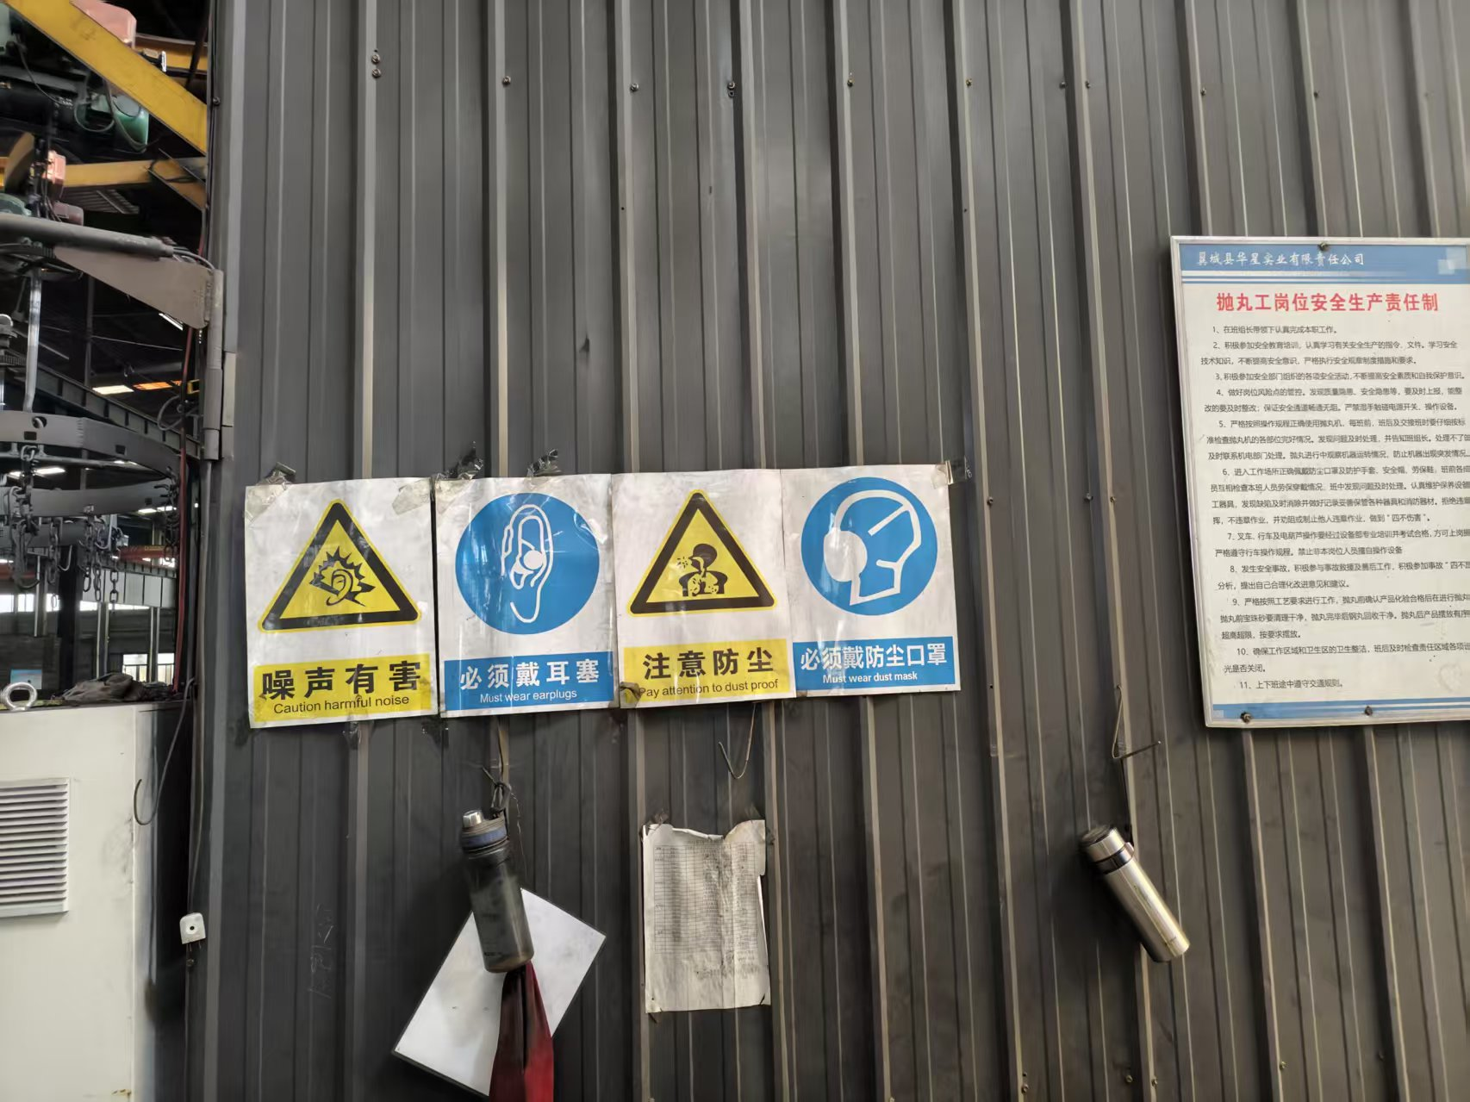
警示标识影像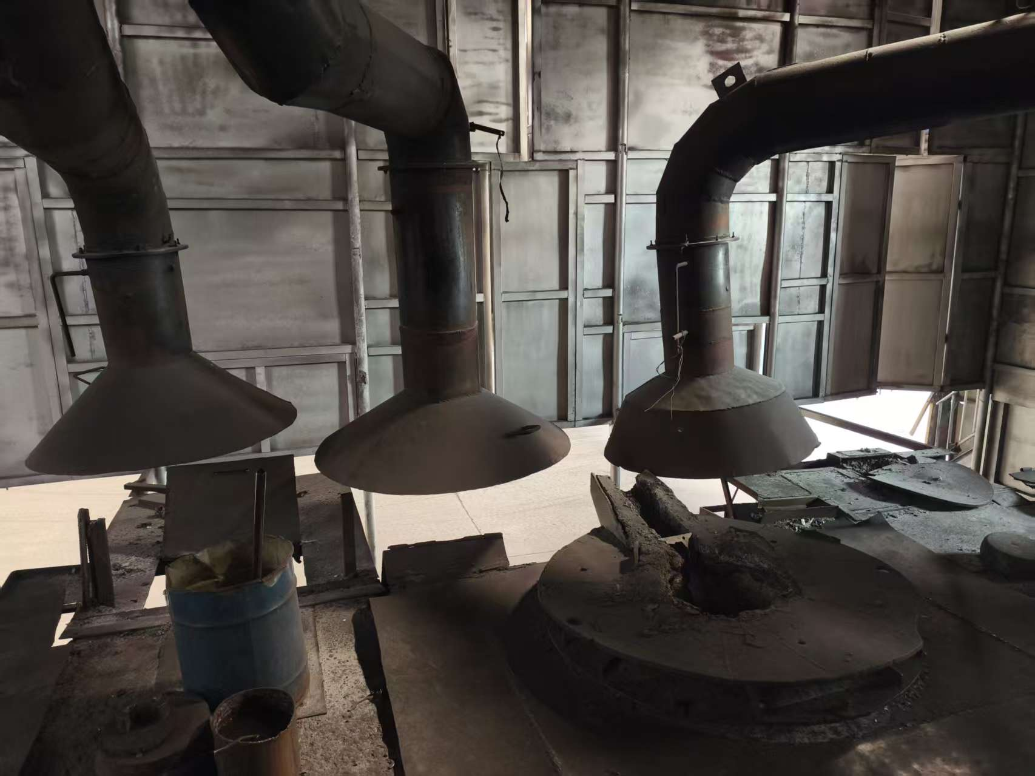
职业病防护设施影像

